Твёрдый пероксид кальция - источник пероксида водорода и активного кислорода для улучшения гидрохимических и микробиологических показателей воды.
Родионова C.А.
аспирант
Институт общей и неорганической химии им. Н.С. Курнакова РАН, Москва, Россия
e-mail: sofya.rodionova@gmail.com
Интенсификация антропогенной деятельности человека и участившиеся в последние десятилетия природные катаклизмы приводят к неизбежному ухудшению качества воды поверхностных водоёмов, являющихся источниками пресной воды. Уровень химической и микробиологической загрязнённости воды поверхностных источников оказывает непосредственное влияние на здоровье населения, поскольку вода, поступающая к потребителю, зачастую не отвечает современным высоким требованиям, предъявляемым к качеству питьевой воды. Причинами этому являются недостаточный уровень очистки воды на станциях водоподготовки, эксплуатация износившихся систем водоразведения, а также применение для обеззараживания воды сильных окислителей (хлора и его соединений, озона), взаимодействие которых с содержащимися в воде органическими соединениями приводит к образованию целого ряда токсичных побочных продуктов обеззараживания. В связи с этим задача поиска и разработки новых эффективных и экологичных методов очистки и обеззараживания воды является актуальной. В качестве одного из альтернативных дезинфектантов рассматривается пероксид водорода, который вследствие высокой окислительной активности может быть использован как для обеззараживания, так и для очистки воды от различных органических и неорганических контаминантов. При этом к основным недостаткам использования пероксида водорода можно отнести необходимость создания относительно высоких его концентраций в обрабатываемой воде, а также взрывоопасность его концентрированных растворов. Альтернативным вариантом является использование твёрдых пероксидов щелочноземельных металлов в качестве генераторов пероксида водорода.
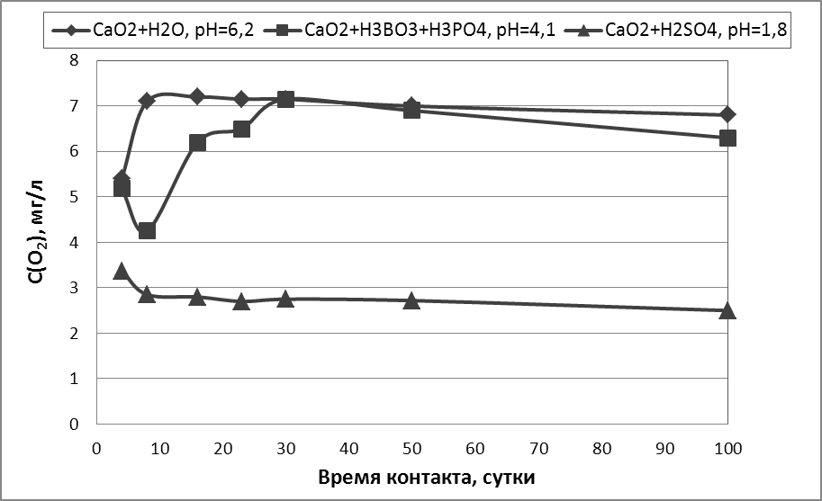
Поэтому целью работы являлось изучение свойств твёрдого пероксида кальция как потенциального источника пероксида водорода и активного кислорода для улучшения ряда гидрохимических характеристик воды и применения в качестве дезинфектанта. Установлено, что варьирование исходных характеристик воды (рН, минеральный состав) даёт принципиальную возможность управления кинетикой гидролиза пероксида кальция с образованием пероксида водорода и кислорода. Введение в воду CaO₂ позволяет достигать высокой концентрации растворённого кислорода, остающейся постоянной на протяжении длительного периода времени (до 100 суток), а также приводит к улучшению ряда гидрохимические показателей (количество растворенного кислорода, рН, окислительно-восстановительный потенциал). При этом обеззараживающая способность пероксида кальция в значительной степени зависит от рН раствора: щелочное значение рН воды способствует увеличению скорости инактивации бактериальных клеток в растворе с СaO₂ даже при низком содержании пероксида водорода в растворе. Таким образом, полученные данные позволяют рассматривать пероксид кальция в качестве эффективной многоцелевой добавки, применение которой будет способствовать улучшению качества воды по гидрохимическим и микробиологическим показателям.

